Министерство образования Московской области

Государственное образовательное учреждение высшего образования Московской области

«Государственный гуманитарно-технологический университет»

**Ликино-Дулевский политехнический колледж – филиал ГГТУ**

**ПРАКТИЧЕСКАЯ РАБОТА № _2_**

**Составление программных сценариев.**

по дисциплине

«Разработка и тестирование программных модулей»

**Выполнил(а):**

Ионин Данила

студент(ка) группы

ИСП.20А 3 курса

09.02.07 Информационные системы и программирование

очной формы обучения

Проверил:

Елена Евгеньевна Кузьмина

Оценка

_________/__ __________/

Задача №17

Постановка: Создать модель анализа пожарного датчика в помещении и вывода сообщения «Пожароопасная ситуация». Температура вводиться с клавиатуры и должна быть больше 60 градусов Цельсия.

Блок схема:

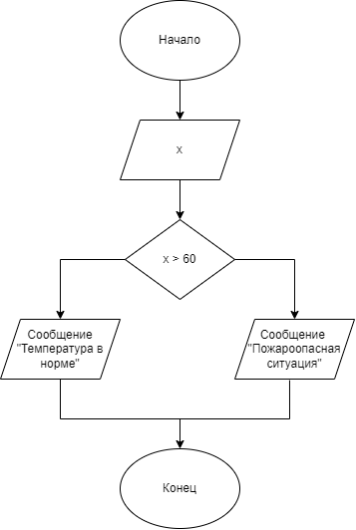

Таблица:

|  |  |  |  |  |
| --- | --- | --- | --- | --- |
| Номер теста | x | Что проверяем | Ожидаемый результат | Фактический результат |
| 1 | 70 | Вывод сообщения | Cообщение «Пожароопасная ситуация» | Cообщение «Пожароопасная ситуация» |
| 2 | 59 | Вывод сообщения | Сообщение «Температура в норме» | Сообщение «Температура в норме» |
| 3 | -10 | Вывод сообщения | Сообщение «Температура в норме» | Сообщение «Температура в норме» |
| 4 | абвг | Вывод сообщения | Ошибка компиляции | Ошибка компиляции |
| 5 | 20000000000000 | Вывод сообщения | Cообщение «Пожароопасная ситуация» | Ошибка «Перегрузка значений» |

Задача №18

Постановка: Рис расфасован в два пакета. Масса первого – m [кг], второго –n [кг]. Определить, какой пакет тяжелее и какова масса более тяжелого пакета.

Блок-схема:

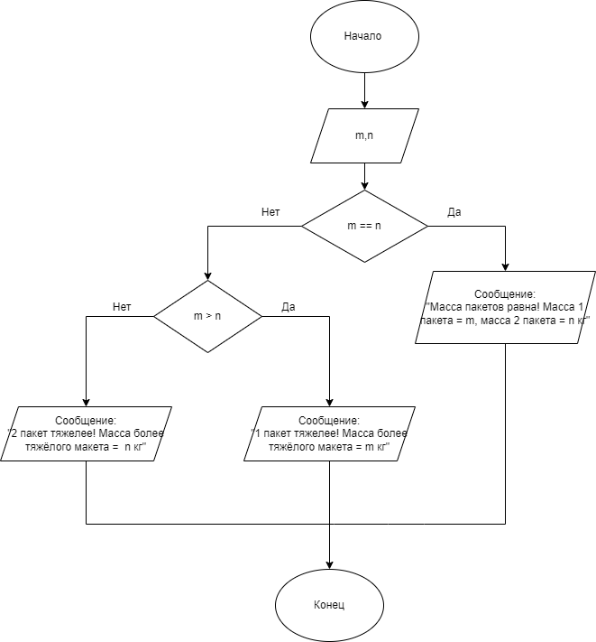

Таблица:

|  |  |  |  |  |  |
| --- | --- | --- | --- | --- | --- |
| Номер теста | m | n | Что проверяем | Ожидаемый результат | Фактический результат |
| 1 | 2 | 3 | Вывод сообщения | Сообщение: "2 пакет тяжелее! Масса более тяжёлого макета = n кг" | Сообщение: "2 пакет тяжелее! Масса более тяжёлого макета =  n кг" |
| 2 | 3 | 2 | Вывод сообщения | Сообщение: "1 пакет тяжелее! Масса более тяжёлого макета = m кг" | Сообщение: "1 пакет тяжелее! Масса более тяжёлого макета = m кг" |
| 3 | 5 | 5 | Вывод сообщения | Сообщение: "Масса пакетов равна! Масса 1 пакета = m, масса 2 пакета = n кг" | Сообщение: "Масса пакетов равна! Масса 1 пакета = m, масса 2 пакета = n кг"» |
| 4 | абвг | 10 | Вывод сообщения | Ошибка компиляции | Ошибка компиляции |
| 5 | 15 | аввеке | Вывод сообщения | Ошибка компиляции | Ошибка компиляции |
| 6 | 312213123123333 | 10 | Вывод сообщения | Сообщение: "2 пакет тяжелее! Масса более тяжёлого макета = n кг" | Ошибка «Перегрузка значений» |

Задача №19

Постановка: Проанализировать возраст человека, чтобы отнести к одной или четырёх групп: дошкольник, школьник, работник, пенсионер. Возраст вводится с клавиатуры.

Блок-схема:

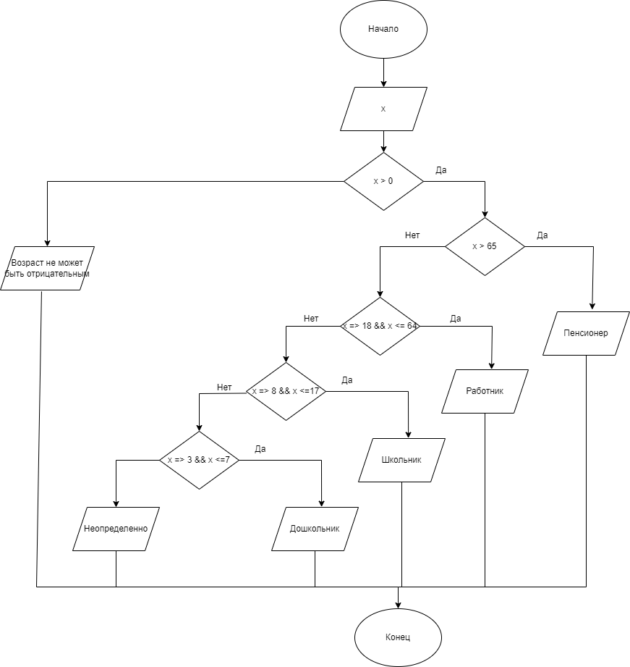

Таблица:

|  |  |  |  |  |
| --- | --- | --- | --- | --- |
| Номер теста | x | Что проверяем | Ожидаемый результат | Фактический результат |
| 1 | 66 | Определение группы | Пенсионер | Пенсионер |
| 2 | 25 | Определение группы | Работник | Работник |
| 3 | 12 | Определение группы | Школьник | Школьник |
| 4 | 4 | Определение группы | Дошкольник | Дошкольник |
| 5 | 1 | Определение группы | Неопределенно | Неопределенно |
| 6 | -17 | Определение группы | Возраст не может быть отрицательным | Возраст не может быть отрицательным |
| 7 | авыааааа | Определение группы | Ошибка компиляции | Ошибка компиляции |
| 8 | 100000000000 | Определение группы | Пенсионер | Ошибка «Перегрузка значений» |

Задача №20

Постановка: Определить пройдёт ли график функции y = ax^2+bx+c с через заданную точку с координатами (m,n)

Блок-схема:

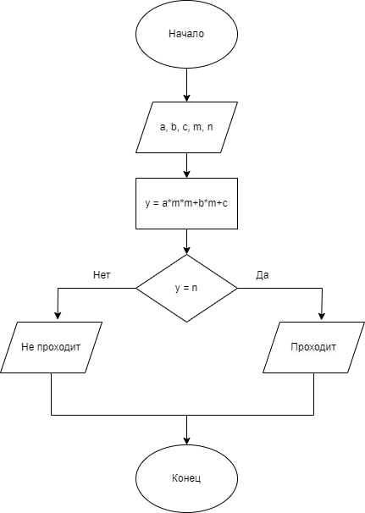

Таблица:

|  |  |  |  |  |  |  |  |  |
| --- | --- | --- | --- | --- | --- | --- | --- | --- |
| Номер теста | a | b | c | m | n | Что проверяем | Ожидаемый результат | Фактический результат |
| 1 | 0 | 0 | 0 | 0 | 0 | Проходит ли график | Проходит | Проходит |
| 2 | 1 | 6 | 7 | 3 | ввв | Проходит ли график | Ошибка компиляции | Ошибка компиляции |
| 3 | 20 | 17 | 17 | 4 | 5 | Проходит ли график | Не проходит | Не проходит |
| 4 | 2 | 2 | 7 | 8 | 10000000 | Проходит ли график | Не проходит | Ошибка «Перегрузка значений» |